Macintosh HD:Users:fritzimhof:Dropbox:Fritz Imhof:KG Wegenstettertal:Dateien neues Logo WGT:Reformierte_Kirche_Wegenstettertal_Wortmarke_CMYK.pdf

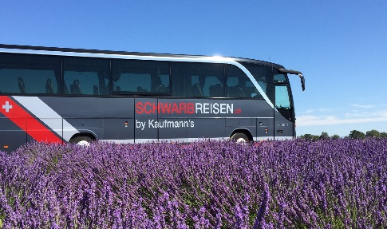

**AUSFLUG 60PLUS**

**Mittwoch, 1. September 2021**

**Fahrt Sattel-Hochstucki-Ägerisee**

Schwarb-Reisen, by Kaufmann`s

**Alles ist Rollstuhl gängig.**

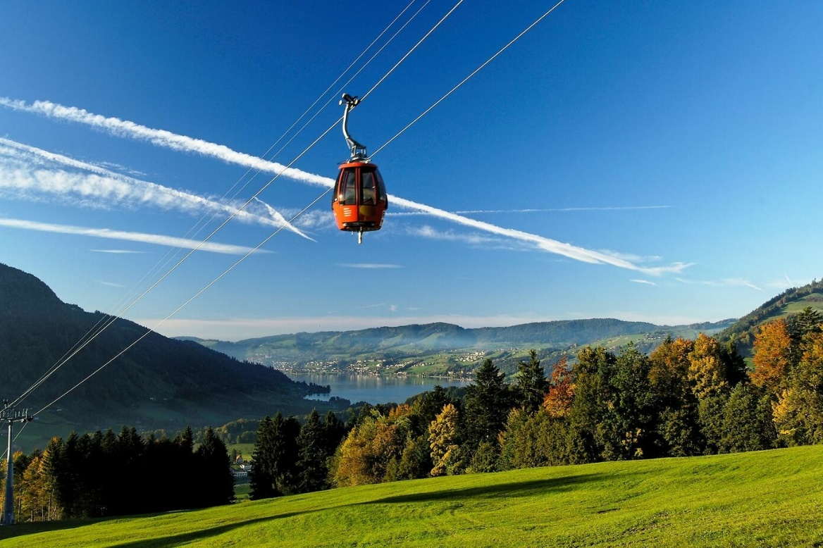

|  |  |
| --- | --- |
| 08.00 Uhr | Zeiningen, Bushaltestelle Mitteldorf |
| 08.05 Uhr | Zuzgen, Bushaltestelle Gemeindezentrum |
| 08.10 Uhr | Hellikon, Bushaltestelle Mitteldorf |
| 08.15 Uhr | Wegenstetten, Bushaltestelle Kreisel |

Abfahrt:

**Fahrt via Bözbergtunnel – Zürich – Zürichsee.**

**Kaffeepause im Landgasthof Halbinsel Au.**

**Mit der Drehgondelbahn auf den Mostelberg.**

**Mittagessen im Berggasthaus Mostlberg.**

**Nach dem Mittagessen bleibt genügend Zeit für einen kurzen Spaziergang.**

**Schifffahrt auf dem Ägerisee dort geniessen wir das feine Dessert.**

**Anmeldung Seniorenausflug (1.9.2021)**

bis zum **16. August 2021** an Heidi Moosmann

Hauptstrasse 14, 4315 Zuzgen 061 851 05 05 / kigewet@bluewin.ch

oder 061 871 00 22 / 079 458 53 19 [hmoosmann@bluewin.ch](mailto:hmoosmann@bluewin.ch)

**UNKOSTENBEITRAG PRO PERSON: FR. 50.--**

               

Name(n): \_\_\_\_\_\_\_\_\_\_\_\_\_\_\_\_\_\_\_\_\_\_\_\_\_\_\_\_\_\_\_\_\_\_\_\_\_\_\_\_

Telefonnummer: \_\_\_\_\_\_\_\_\_\_\_\_\_\_\_\_\_\_\_\_\_\_\_\_\_\_\_\_\_\_\_\_\_\_\_\_\_\_\_\_\_\_\_\_\_\_\_\_

|  |  |
| --- | --- |
| Anzahl Personen: | Zusteigeort: |

Bitte ankreuzen:

o 1/2 Tax Abo.

o 1 Generalabo. (GA)

Menu:

o Anzahl Menu 1 (mit Fleisch)

o Anzahl Menu 2 (vegetarisch)

o Zuger Kirschtorte

o Hausgemachtes Caramelköpfli

o Frischer Fruchtsalat mit Minze